استخدام الالة الحاسبة
1 1 1 Cos 1
Sin Cos tan Sin Cos
# Cosec = --------- # Sec = --------- # Cot = --------- = --------- # Tan = ---------

الحل بطريقتين
* Sin 45º 43

43 ÷ 60 = 0.7 Sin(4543) = 0.7
45 + 0.7 = 45.7
Sin45.7 = 0.7
1 1
Sin35 0.5
1 1
tan tan50
#Cot50º ---------=---------=0.8 #Cosec35º ----------=---------
1
Cos37º45
#Sec37º45 ---------------- #Sinx=0.5 sin⁻¹ 0.5 =30

#Cosx = 0.7 cos⁻¹ 0.7 =45.57 → 45º 34 22 #Tanx=0.5734 tan⁻¹ 0.5734=29.8 → 29º 49 47
المقابل
الوتر

Sin=----------------
Cos=---------------
Tan=---------------
حل المثلث قائم الزاوية
المجاور
الوتر

المقابل
المجاور

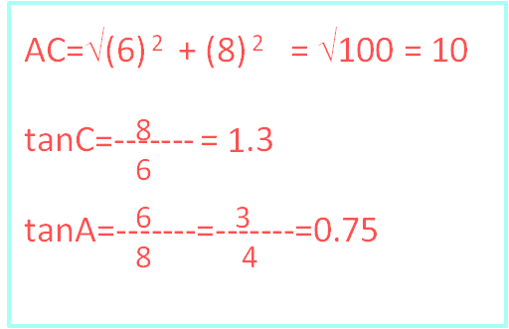
C

6cm
x

B
8cm
A

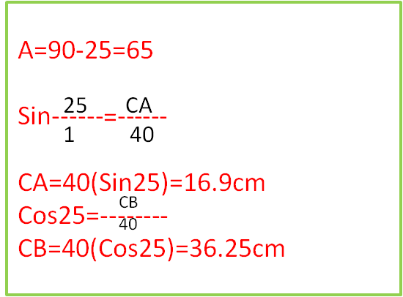
B =25º AB=40cm
B
25º

x
40

A
C
x
x

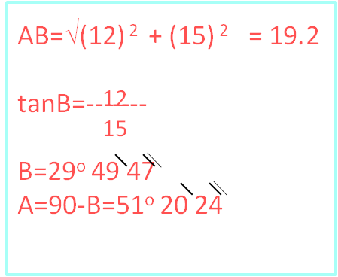
AC=12cm BC=15cm
A

15
12
C
B

زوايا الارتفاع و الانخفاض

* زاوية الارتفاع هي الزاوية المحصورة بين المستوى الافقي و الشعاع

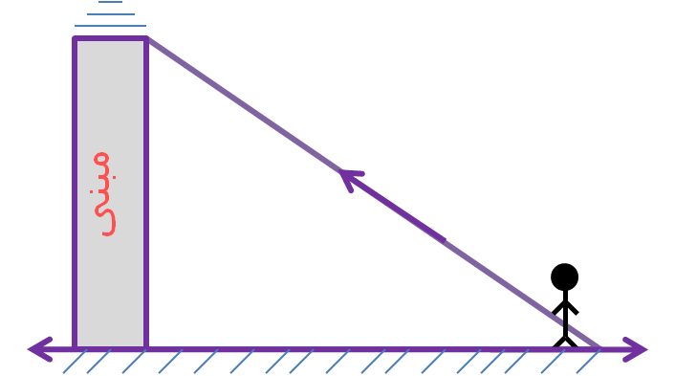

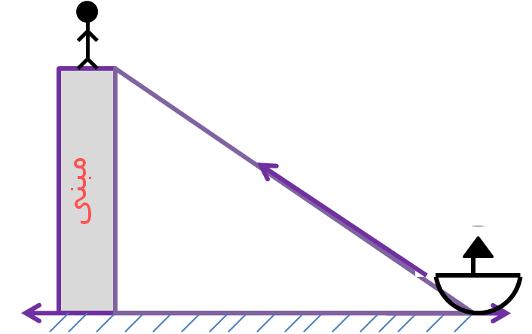
* زاوية الانخفاض هي الزاوية المحصورة بين الموازي الافقي و الشاعاع الراصد

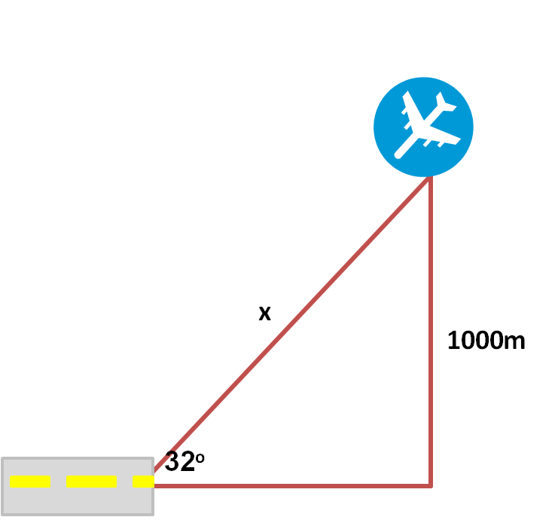

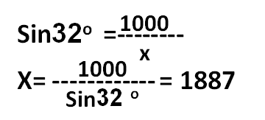

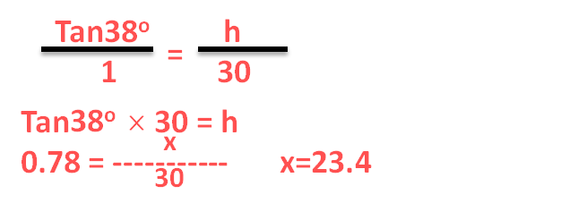
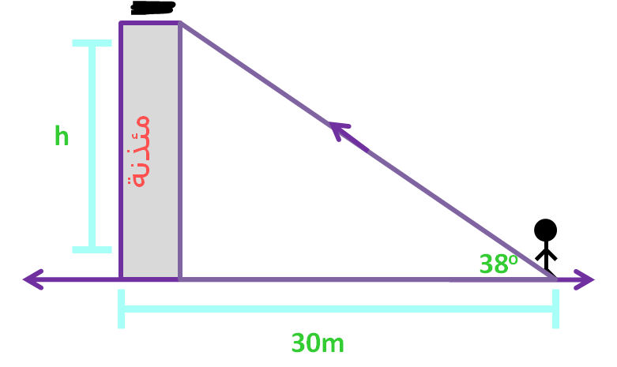

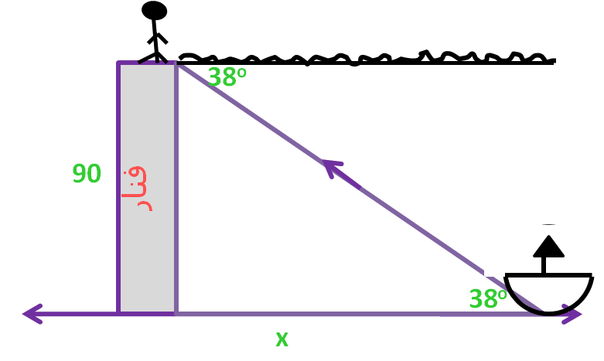
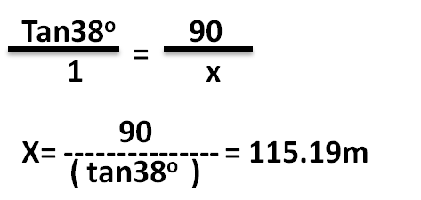

دائرة الوحدة
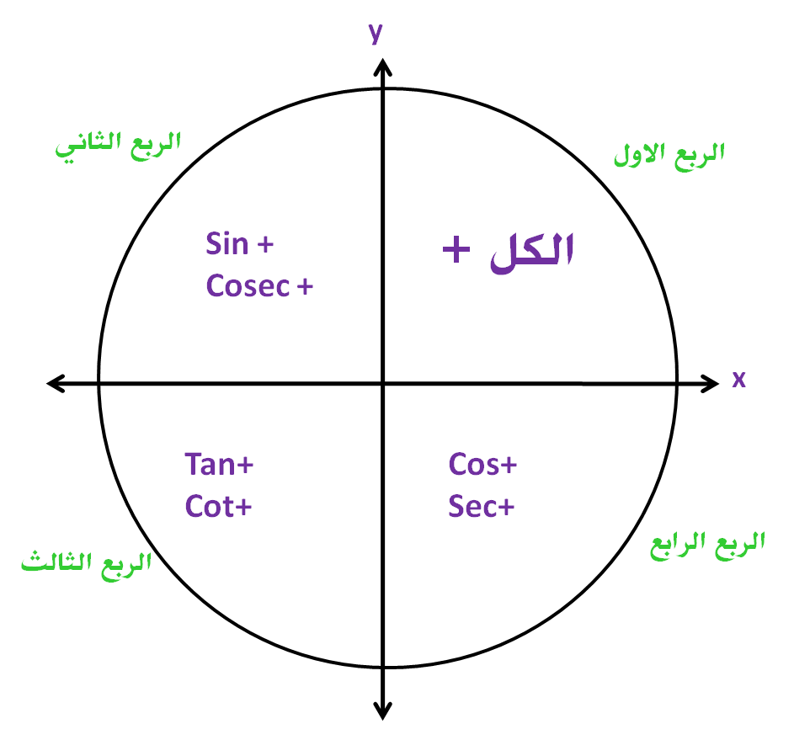

√2
45
2
60
1
1
45
30
1
√3

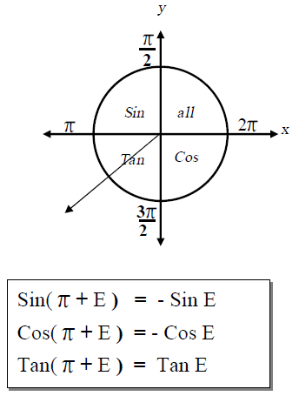
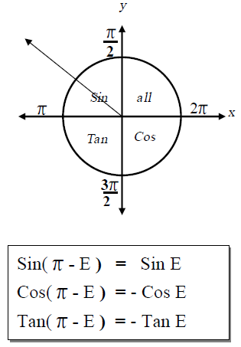

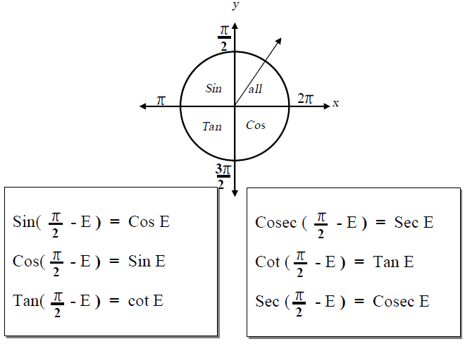

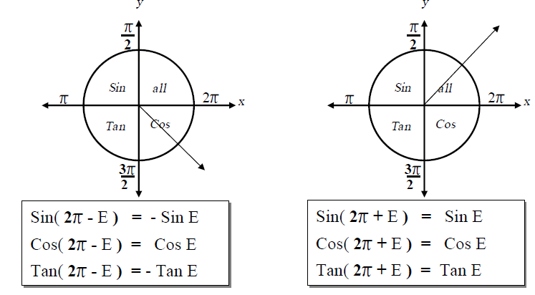

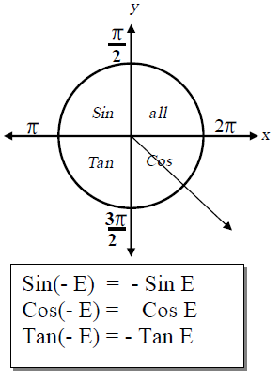

* على دائرة الوحدة لآي زاوية يكون ؛
Sin²زاوية+Cos²نفس الزاوية = 1
Sin²70+Cos²70 = 1
SinE
CosecE
TanE=---------------
Cosec=------------
SecE=-----------
CotE=-----------=-------------

1
SinE
1
CosE
1 CosE
tanE SinE

( حاصل ضرب آي نسبة في مقلوبها = 1 )
SinE×CosecE=1
CosE×SecE=1
tanE×CotE=1
برهن صحة المتطابقة
tanA CosA SinA
SinA CosA SinA
--------- ----------- ----------- = Sin²A
CosA 1 1

Sin120 Cos120 + Sin120 Cos240
Sin60 × Cos60 + Sin60 × Cos30
$\frac{\sqrt{3} }{2}$ × $\frac{1}{2}$ + $\frac{\sqrt{3}}{2}$ × $\frac{\sqrt{3}}{2}$
$\frac{\sqrt{3}}{4}$ + $\frac{3}{4}$ = $\frac{3\sqrt{3}}{4}$

